Удлинение кровли: этапы и действия
Если вы решили достроить к имеющемуся помещению еще несколько, не обойтись без удлинения кровли. Ремонт крыши является ответственным процессом, где понадобятся специальные, профессиональные знания и наличия соответствующего инструмента. На сегодняшний момент распространенным способом является увеличение стропильных ног. При этой процедуре важно правильно осуществить соединение между старой и новой кровлей. Если строительные работы и замеры сделаны в соответствии с расчетами, то такая крыша никогда не даст течь и не будет беспокоить собственника по мелочам.
Прежде, чем начать строительство, необходимо подумать о качестве строительного материала. Ведь в реалиях трудно найти две идентичные доски с равными показателями прочности. На это влияет наличие сучков, они бывают здоровые или гнилые. От того, как доска сушилась, зависит появление трещин. Также не стоит забывать, что дерево способно болеть.
Способы сращивания стропил
Необходимо запомнить, что прочность сращенного материала гораздо ниже целого. Потому качественно проведенная операция, увеличивает срок эксплуатации и делает кровлю надежнее.
В настоящее время существует несколько методов сращивания стропил. Строители применяют их в зависимости от профессиональных навыков и места расположения стыка. Первым следует способ косого прируба.
Он используется на материале толщиной от 35 миллиметров.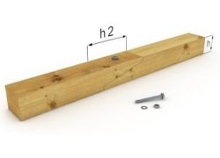
Способ является достаточно сложным и его исполнение требует хороших навыков плотника. По прочностным характеристикам такое сращивание считается самым слабым и применяется в том случае, если понадобится сэкономить материалы. Практическое применение на строительных объектах минимально.
Вторым способом является метод встык.
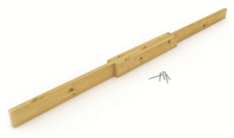
При этом длина стропила становится больше за счет использование накладки. Накладка может быть изготовлена из различного материала, в том числе из металла. Такое соединение очень прочное и имеет широкое применение на строительных объектах.
Третьим способом является внахлест.
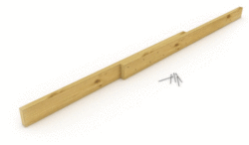
При этом методе две доски соединяются с нахлестом и из трех способом, по прочности занимает второе место, после втыка. Его отрицательной стороной является то, что длина 2-х досок должна быть значительно больше, чем проектная длина стропильной ноги.
Когда наши стропила увеличены производится соединение основной крыши с пристройкой без проведения демонтажных работ. Крепление стропил, осуществляется с помощью саморезов.
Рекомендации по сращиванию стропил
Как уже говорилось выше, прочность стропилы меньше, чем у целостной доски.
- Поэтому строители при выполнении работ стараются как можно ближе располагать место соединения, к коньку или мауэрлату. Это даст возможность сохранить стропильную ногу как можно дольше в целости.
- Не нужно применять для крепления материала саморезы черного цвета. Металл, из которого изготовлены метизы часто подвергается окислительному процессу, поэтому теряет свои прочностные свойства. Также виной слабой прочности становится технология производства саморезов. Они при выпуске подвергаются закаливанию, а при установке на соединение стропил, поддаются большим нагрузкам, не выдерживают и ломаются. Влага отрицательно сказывается на качественных характеристиках деревянного покрытия кровли, в результате чего она изменяется и приводит к поломке самореза.
- Не стоит делать много отверстий, они способны расшатать конструкцию и принесут обратный эффект, а не укрепят стропила.
Мы рассмотрели способы удлинения стропил, теперь вы знаете как их делать больше. Но не стоит прибегать к строительству самостоятельно, пусть этим занимаются профессионалы.

